实验七、蓝牙锁

1 实验目的
基于指静脉锁工程，实现蓝牙锁功能。

2 实验内容
1、打开“指静脉锁”工程。
2、编写代码，实现订阅和处理esp32-ble驱动上报的事件。
3、编写代码，实现蓝牙密码录入和删除。
4、编写代码，实现蓝牙密码验证开锁。
5、编译工程，验证蓝牙锁功能是否正确运行。

3 实验原理
当ESP32模组收到蓝牙数据时，ESP32驱动会上报ESP32_BLE_EVENT事件，并把收到的数据和长度一起上报给上层应用（菜单），上层应用需要根据当前状态处理该事件。
（1）添加用户
先初始化userToEdit结构体，设置密码类型为TYPE_BLE，设置密码长度为收到的蓝牙密码长度，拷贝密码字符到userToEdit.passWord.text数组；然后在屏幕上显示密码类型为“蓝牙”；同时显示蓝牙密码字符。添加用户流程如下图所示。
（2）编辑用户
由于蓝牙验证方式的密码实际上还是字符密码，所以在编辑用户时与添加用户时的蓝牙事件处理流程一样。如上图所示。
（3）蓝牙密码验证
在主菜单中，当收到ESP32_BLE_EVENT事件时，需要把密码与保存的用户进行匹配，如果匹配成功，则执行开锁，否则提示“密码错误”。实现方法是在mainMenu.c中的onESP32BleEvent()函数调用checkAuth()函数，如果该函数返回0，则说明密码匹配失败，否则检查当前是否要进入设置菜单并且检查当前是否有管理员用户，如果有管理员用户并且该用户就是管理员，则进入设置，否则提示“密码错误”，如果当前不需要进入设置菜单，则说明密码匹配成功，执行一次开锁动作。流程图如下图所示。
为了实现ESP32驱动事件的上报，还需要在eventManager中订阅事件。即在eventManager的registerEventCallback()中添加registerESP32Callback()函数，并且在unRegisterEventCallback()中添加unRegisterESP32Callback()函数。
最后，还需要在main函数中循环调用ESP32驱动的ESP32Process()函数。

4 实验步骤
- 使用Clion切换代码到“指静脉锁”版本。
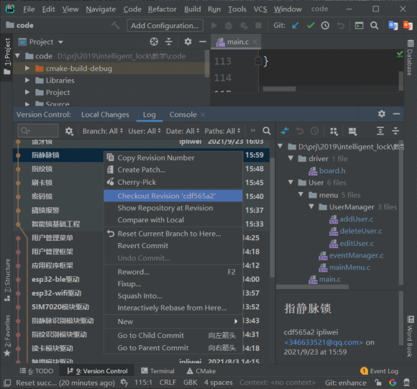
- 启动IAR集成开发环境，选择【File】->【Open Workspace】，打开该工程，如下图：
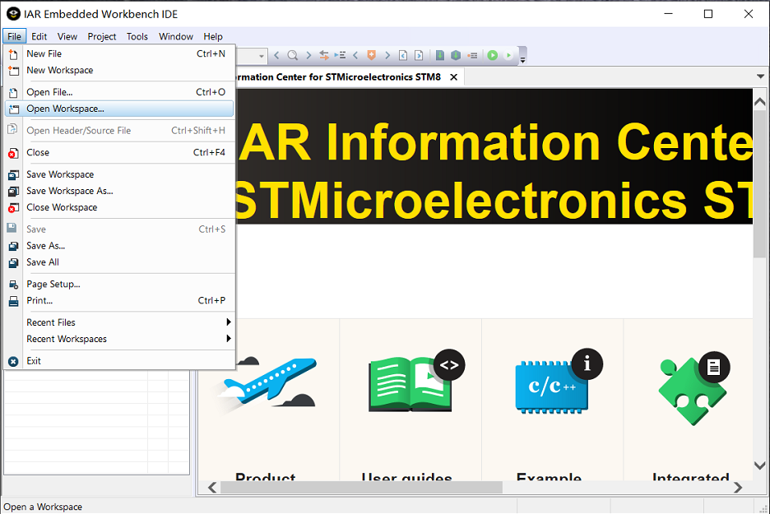
- 修改addUser.c，包含ESP32头文件并实现onESP32BleEvent()函数。
#ifdef ESP32
#include "ESP32.h"
#endif
#ifdef ESP32
#ifdef ESP32_BLE_MODE
static void onESP32BleEvent(unsigned char *pPassword, unsigned char length) {
restartTimeOutChecking();
userToEdit.passWord.type = TYPE_BLE;
userToEdit.passWord.length = length;
memset(userToEdit.passWord.text, 0, PASSWORD_LENGTH);
memcpy(userToEdit.passWord.text, pPassword, length);

OLED_Clear_line(4);
display_GB2312_string(0, 4, "密码类型:", 0);
display_GB2312_string(72, 4, passwordTypeMap[userToEdit.passWord.type], 0);

displayPassword(6, userToEdit.passWord.type, userToEdit.passWord.text, userToEdit.passWord.length);
}
#endif
#endif
- 修改addUser.c，在eventCallback()函数中添加ESP32事件处理。
static void eventCallback(unsigned char event, unsigned char *pData, unsigned char length) {
switch (event) {
…
#ifdef ESP32
#ifdef ESP32_BLE_MODE
case ESP32_BLE_EVENT:
onESP32BleEvent(pData, length);
break;
#endif
#endif
}
}
- 修改editUser.c，包含ESP32头文件并实现onESP32BleEvent()函数。
#ifdef ESP32
#include "ESP32.h"
#endif
#ifdef ESP32
#ifdef ESP32_BLE_MODE
static void onESP32BleEvent(unsigned char *pPassword, unsigned char length) {
restartTimeOutChecking();
userToEdit.passWord.type = TYPE_BLE;
userToEdit.passWord.length = length;
memset(userToEdit.passWord.text, 0, PASSWORD_LENGTH);
memcpy(userToEdit.passWord.text, pPassword, length);

OLED_Clear_line(4);
display_GB2312_string(0, 4, "密码类型:", 0);
display_GB2312_string(72, 4, passwordTypeMap[userToEdit.passWord.type], 0);

displayPassword(6, userToEdit.passWord.type, userToEdit.passWord.text, userToEdit.passWord.length);
}
#endif
#endif
- 修改editUser.c，在eventCallback()函数中添加ESP32事件处理。
static void eventCallback(unsigned char event, unsigned char *pData, unsigned char length) {
switch (event) {
…
#ifdef ESP32
#ifdef ESP32_BLE_MODE
case ESP32_BLE_EVENT:
onESP32BleEvent(pData, length);
break;
#endif
#endif
}
}
- 修改mainMenu.c，包含ESP32头文件并实现onESP32BleEvent()函数。
#ifdef ESP32
#include "ESP32.h"
#endif
#ifdef ESP32
#ifdef ESP32_BLE_MODE
static void onESP32BleEvent(unsigned char *pData, unsigned char length) {
restartTimeOutChecking();
if (checkAuth(0, TYPE_BLE, pData, length) == 0) {
menuStatus = SHOW_TIPS;
showTips(PASSWORD_ERROR);
} else if (menuStatus == WAIT_PASSWORD_FOR_SETTING) {
if (CHECK_PASSWORD_FAIL != checkIsAdminPassword(0, TYPE_BLE, pData, length)) {
finish();
onSettingMenuCreate();
} else {
menuStatus = SHOW_TIPS;
showTips(PASSWORD_ERROR);
}
} else {
unlockDoor();
onMainMenuCreate();
}
}
#endif
#endif
- 修改mainMenu.c，在eventCallback()函数中添加ESP32事件处理。
static void eventCallback(unsigned char event, unsigned char *pData, unsigned char length) {
switch (event) {
…

case PRY_DOOR_EVENT:
playSound(SOUND_WARNING1,0);
onMainMenuCreate();
menuStatus = SHOW_TIPS;
showTips(PRY_DOOR_WARNNING);
#ifdef ESP32
#ifdef ESP32_BLE_MODE
esp32SendBleData("2", 1);
#endif
#endif
break;

case OPEN_DOOR_EVENT:
#ifdef ESP32
#ifdef ESP32_BLE_MODE
esp32SendBleData("1", 1);
#endif
#endif
break;

#ifdef FINGER_PRINT
case FINGER_PRINT_EVENT:
onFingerPrintEvent(pData, length);
break;
#endif

#ifdef FINGER_VEIN
case FINGER_VEIN_EVENT:
onFingerVeinEvent(pData, length);
break;
#endif

#ifdef ESP32
#ifdef ESP32_BLE_MODE
case ESP32_BLE_EVENT:
onESP32BleEvent(pData, length);
break;
#endif
#endif
}
}
- 修改eventManager.c，registerEventCallback()和unRegisterEventCallback()函数中分别注册和取消注册ESP32事件。
#ifdef ESP32
#include "ESP32.h"
#endif
void registerEventCallback(OnEventCallback callback){
…
#ifdef ESP32
registerESP32Callback(callback);
#endif
}

void unRegisterEventCallback(void){
…
#ifdef ESP32
unRegisterESP32Callback();
#endif
}
- 修改board.h，增加ESP32宏定义。
#ifndef LOCK_BOARD_H
#define LOCK_BOARD_H
//二选一
//#define FINGER_PRINT
#define FINGER_VEIN
#define ESP32
void boardInit(void);
#endif //LOCK_BOARD_H

- 修改main.c，加入EPS32驱动调用。
#ifdef ESP32
#include "ESP32.h"
#endif
void main(void) {
…
while (1) {
dateTimeProcess();
doorProcess();
keysProcess();
cardProcess();
#ifdef FINGER_PRINT
fingerPrintProcess();
#endif
#ifdef FINGER_VEIN
fingerVeinProcess();
#endif
#ifdef ESP32
ESP32Process();
#endif
if(isSleepMode() && isNoRunningTasks()){
sleep();
}
}
}
- 编译并烧写程序到实验平台。

5 实验结果
在信号切换菜单中切换主控制器直连ESP32模块，如下图所示：
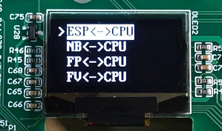
重启一下主控制器，点击两次“#”键，进入设置菜单，如下图所示。
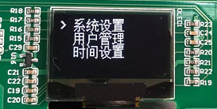
按“2”和“8”键上下选择菜单，选择“用户管理”并按一次“#”键，进入用户管理菜单，如下图所示。
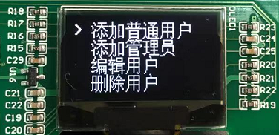
选择“添加普通用户”，按一次“#”键，进入添加普通用户菜单，然后在手机上打开蓝牙调试助手并连接设备，如下图所示。
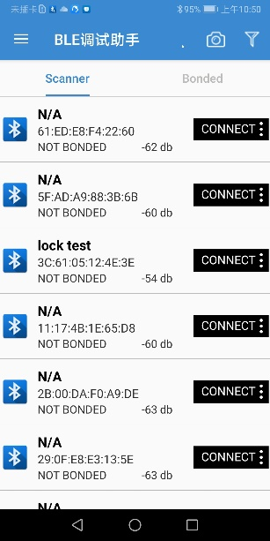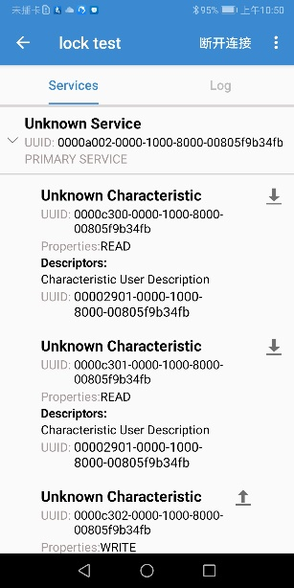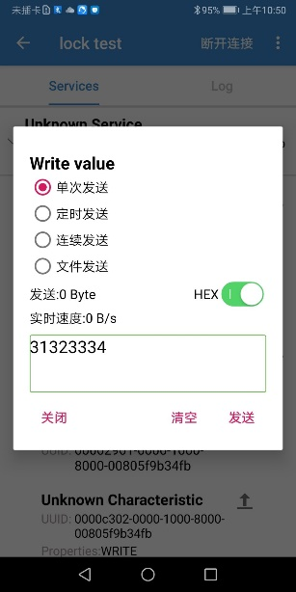
连接设备 搜索特征 发送数据
在蓝牙调试助手中输入密码，点击“发送”按钮，实验平台将收到该密码并显示到屏幕上，如下图所示。
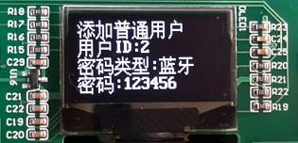
按一次“#”键，提示添加用户成功，如下图所示。
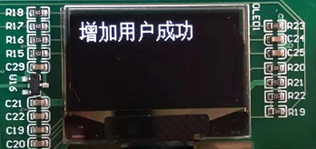
返回主菜单，在蓝牙调试助手中再次发送密码，系统将自动执行一次开锁动作；而蓝牙调试助手发送其它密码时，系统提示“密码错误”。

